**SKPL**-xxxx

SPESIFIKASI KEBUTUHAN PERANGKAT LUNAK

Sistem Informasi Laundry

untuk:

Laundry.in

Dipersiapkan oleh:

Anasya Wulandari (1301174028)

Daniel Pitters Smith (1301174015)

Ivan Naufal (1301174318)

Muhammad Affan Hasby (1301174618)

Program Studi S1 Teknik Informatika – Fakultas Informatika

Universitas Telkom

Jalan Telekomunikasi Terusan Buah Batu, Bandung

Indonesia

|  |  |  |  |
| --- | --- | --- | --- |
| Program Studi S1 Teknik Informatika  -  Fakultas Informatika | Nomor Dokumen | | Halaman |
| *SKPL-xxx* | | 24 |
| Revisi | *<nomor revisi>* | *Tgl: <isi tanggal>* |

# Daftar Perubahan

|  |  |
| --- | --- |
| Revisi | Deskripsi |
| A |  |
| B |  |
| C |  |
| D |  |
| E |  |
| F |  |
| G |  |

|  |  |  |  |  |  |  |  |  |
| --- | --- | --- | --- | --- | --- | --- | --- | --- |
| INDEX | - | A | B | C | D | E | F | G |
| TGL |  |  |  |  |  |  |  |  |
| Ditulis oleh |  |  |  |  |  |  |  |  |
| Diperiksa oleh |  |  |  |  |  |  |  |  |
| Disetujui oleh |  |  |  |  |  |  |  |  |

# Daftar Halaman Perubahan

|  |  |  |  |
| --- | --- | --- | --- |
| Halaman | Revisi | Halaman | Revisi |
|  |  |  |  |

# Daftar Isi

Daftar Perubahan 1

Daftar Halaman Perubahan 2

Daftar Isi 3

1. Pendahuluan 4

1.1 Tujuan Penulisan Dokumen 4

1.2 Ruang Lingkup / Cakupan Dokumen 4

1.3 Definisi, Singkatan, dan Akronim 4

1.4 Referensi 5

2. Deskripsi Global Perangkat Lunak 6

2.1 Statement of Objective Perangkat Lunak 6

2.2 Perspektif dan Fungsi Perangkat Lunak 6

2.3 Profil dan Karakteristik Pengguna 7

2.4 Lingkungan Operasi 8

2.5 Batasan Perangkat Lunak / Sistem 9

2.6 Asumsi dan Dependensi 9

3. Deskrpsi Rinci Perangkat Lunak 10

3.1 Deskripsi Kebutuhan 10

3.1.1 Kebutuhan Fungsional 10

3.1.2 Kebutuhan Non-Fungsional 11

3.2 Pemodelan Analisis 12

3.2.1 Usecase Diagram 12

3.2.1 Usecase Skenario........................................................................................................12

3.2.3 Class Diagram: 21

4. Kebutuhan Antarmuka Eksternal 21

4.1 Antarmuka Pengguna 21

4.2 Antarmuka Perangkat Keras 22

4.3 Antarmuka Perangkat Lunak 22

4.4 Antarmuka Komunikasi 22

5. Requirements Lain 23

# Pendahuluan

## Tujuan Penulisan Dokumen

Dengan dibuatnya dokumen ini, diharapkan client dan developer selanjutnya dapat mengerti tentang sistem yang dibuat dan memahami tentang gambaran umum serta alur pembuatan dari sistem ini.

## Ruang Lingkup / Cakupan Dokumen

Dewasa ini, segala aktivitas disekitar kita telah mengimplementasikan banyak sistem berbasis online. Kegiatan-kegiatan tersebut bervariasi mulai dari pendidikan, transportasi, hingga banyak layanan jasa lainnya. SKPL ini akan membahas serta menganalisis tentang aplikasi Laundry. Aplikasi sistem laundry ini menawarkan beragam layanan, menggunakan jasa antar jemput, ada juga dengan perhitungan per kilogram, dsb. Pada Laundry konvensional lainnya, sistem yang digunakan masih dengan hanya perhitungan manual, hal ini membuat kurangnya efisiensi waktu dan tentunya tingkat pelayanannya akan lebih rendah. Maka dengan adanya sistem aplikasi laundry ini diharapkan agar jasa laundry dapat lebih praktis dan efektif dalam menyimpan dan mengelola data akan laundry nya. Sehingga kegiatan operasional usaha ini dapat berjalan dengan lebih baik daripada sebelumnya.

## Definisi, Singkatan, dan Akronim

|  |  |
| --- | --- |
| Kata kunci | Definisi atau akronim |
| *Use Case* | “Diagram untuk menunjukkan peran dari berbagai pengguna dan bagaimana peran-peran menggunakan sistem.” –Satzinger, Jackson dan Burd (2009, p242)  “Representasi visual yang mewakili interaksi antara pengguna dan sistem informasi dalam UML.” -Shelly dan Rosenblatt (2012, p151) |
| ERD | Entity Relationship diagram merupakan teknik yang digunakan untuk memodelkan kebutuhan data dari suatu organisasi, biasanya oleh System Analys dalam tahap analisis persyaratan proyek pengembangan system. (Brady and Loonam . 2010) |
| *Laundry* | menurut Rumekso SE,( 2001: hal 23), Laundry adalah bagian yang bertanggung jawab atas semua cucian yang dikirim kepadanya. |
| *Class Diagram* | “Diagram kelas atau Class diagram sangat membantu dalam visualisasi struktur kelas dari suatu sistem. Hal ini disebabkan karena class adalah deskripsi kelompok obyek-obyek dengan property, operasi dan relasi yang sama.” Satzinger (2011 : 28) |

## Referensi

* Brady, M., & Loonam, J. (2010). *Exploring the use of entity-relationship diagramming as a technique to support grounded theory inquiry.* Bradford: Emerald Group.
* Andri Kristanto ( 2008 :61 ) *Data Flow Diagram.*
* Rumekso S E edisi 1, 2001 Housekeeping Hotel, Andi Yogyakarta.
* Jeffery L. Whitten, L. D. 2004. Metode Desain & Analisis Sistem. Yogyakarta: Andi.

# Deskripsi Global Perangkat Lunak

## Statement of Objective Perangkat Lunak

Dalam pembuatan Aplikasi Laundry.in, Admin bertanggung jawab dalam pengelolaan Laundry oleh Pelanggan yakni mengelola akun Pelanggan dan data pemesanan yang ingin melakukan laundry. Sedangkan Pelanggan dapat mendaftarkan akun sebagai pengguna Aplikasi Laundry.in dan melakukan transaksi Laundry. Kemudian jasa pengantarlah di sini yang bertugas sebagai pengantar untuk mengantarkan barang-barang laundry ke semua pelanggan yang sudah melakukan transaksi laundry sesuai dengan alamat yang diberikan oleh pelanggan. Adapun tujuan dari proyek ini yakni Pelanggan tidak perlu datang ke lokasi/tempat laundry untuk melakukan aktivitas laundry, tetapi cukup hanya dengan menggunakan perangkat elektronik/hp untuk melakukan transaksi laundry sehingga akan menghemat waktu.

## Perspektif dan Fungsi Perangkat Lunak

Sistem Laundry ini memiliki beberapa fungsi utama:

1. Fungsi Registrasi Pelanggan (SKPL-Laundry.in 001)

Merupakan fungsi yang digunakan untuk mendaftarkan diri keaplikasi sebelum menggunakan aplikasi laundry.

1. Fungsi Login (SKPL-Laundry.in 002)

Merupakan fungsi yang digunakan untuk masuk kedalam aplikasi yang sudah terdaftar didalam aplikasi.

1. Fungsi Pemesanan Laundry (SKPL-Laundry.in 003)

Merupakan fungsi yang digunakan untuk melakukan pemesanan laundry.

1. Fungsi Review Laundry (SKPL-Laundry.in 04)

Merupakan fungsi yang digunakan untuk melakukan peninjauan terhadap laundry.

1. Fungsi Konfirmasi Laundry sudah diterima (SKPL-Laundry.in 05)

Merupakan Fungsi yang digunakan untuk melakukan konfirmasi sudah menerima laundry.

1. Fungsi Tambah Paket Laundry (SKPL-Laundry.in 06)

Merupakan Fungsi yang digunakan untuk menambah paket Laundry.

1. Fungsi Kelola Pesanan (SKPL-Laundry.in 07)

Merupakan Fungsi yang digunakan untuk mengelola pesanan yang dilakukan admin.

## Profil dan Karakteristik Pengguna

|  |  |  |
| --- | --- | --- |
| Kategori Pengguna | Tugas | Hak Akses Aplikasi |
| Pelanggan | |  | | --- | | Mendaftarkan Sebagai pengguna | | Memilih paket laundry | | Melakukan transaksi laundry | | Melakukan konfirmasi bahwa barang laundry sudah diterima | | Melakukan log out/keluar dari aplikasi laundry | | Low Level Privilages |
| Admin | |  | | --- | | Menambah daftar paket laundry | | Mengelola data pemesanan yang ingin melakukan laundry | | High Level Privilages |

## Lingkungan Operasi

Aplikasi Client server ini akan berfungsi dengan spesifikasi :

Server : Sql Server

Client OS : Android

DBMS : MySQL

## Batasan Perangkat Lunak / Sistem

Batasan-batasana yang ada pada Aplikas Laundry yaitu :

1. Jika ingin melakan transaksi laundry, harus melakukan registrasi (jika belum terdaftar) atau login (yang sudah terdaftar) terlebih dahulu.
2. Terdaftar sebagai member.
3. Terhubung dengan internet.
4. Aplikasi harus terunduh atau terinstal di perangkat hp.

## Asumsi dan Dependensi

Sistem ini dapat dijalankan pada perangkat yang menggunakan sistem operasi Android.

# Deskrpsi Rinci Perangkat Lunak

## Deskripsi Kebutuhan

### Kebutuhan Fungsional

|  |  |  |  |
| --- | --- | --- | --- |
| No. | Kode Kebutuhan | Fungsi | Deskripsi |
| 1. | FR-001 | Registrasi | Fungsi ini digunakan untuk melakukan pendaftaran sebelum masuk kedalam aplikasi sebagai pelanggan. |
| 2. | FR-002 | Log in | Digunakan untuk melakukan login sebagai pengguna dan melakukan transaksi/pemesanan paket laundry |
| 3. | FR-003 | Pemesanan Laundry | Pelanggan dapat melakukan pemesanan paket laundry |
| 4. | FR-004 | Review Laundry | Pelanggan dapat melakukan review |
| 5. | FR-005 | Konfirmasi Laundry sudah diterima | Pelanggan dapat melakukan konfirmasi laundry sudah diterima |
| 6. | FR-006 | Tambah Paket Laundry | Admin dapat menambah paket laundry |
| 7. | FR-007 | Kelola Pesanan | Admin dapat mengelola pesanan |

### Kebutuhan Non-Fungsional

|  |  |  |  |
| --- | --- | --- | --- |
| No. | Quality | Kode Kebutuhan | Deskripsi |
| 1. | Availability | NFR-01 | Pelanggan dapat melakukan pemesanan paket laundry pada jam operasional kerja yakni mulai pukul 06.00 WIB s/d 21.00 WIB |
| 2. | Reliability | NFR-02 | Kegagalan dalam pengaksesan ditolelir atau paling lama 30 menit untuk perbaikan sistem. |
| 3. | Ergonomy | NFR-03 | Aplikasi yang user friendly |
| 4. | Response time | NFR-04 | 1 menit setelah pelanggan melakukan pemesanan sesuai dengan urutan waktu pemesanan paket loundry |
| 5. | Security | NFR-05 | Melakukan login atau logout untuk keamanan transaksi |
| 6. | Bahasa Komunikasi | NFR-06 | Setiap aktivitas di dalam Aplikasi menggunakan bahasa indonesia |

## Pemodelan Analisis

### Usecase Diagram

### Usecase Scenario

#### Usecase Scenario #1

|  |  |  |
| --- | --- | --- |
| Nama Use Case | Register | |
| Deskripsi | Fungsi ini digunakan oleh user untuk mendaftar sebagai member di laundry.in | |
| Pre-Kondisi | User menuliskan data diri untuk mendaftar | |
| Post-Kondisi | User telah menginputkan data diri | |
| Skenario Utama |  | |
|  | Pelanggan | Sistem |
| 1. Membuka menu register |  |
|  | 1. Menampilkan form untuk isian data diri |
| 1. Input data diri dengan form yang telah disediakan |  |
| 1. Klik tombol register |  |
|  | 1. Menampilkan pemberitahuan bahwa proses registrasi berhasil |
|  | 1. Sistem menyimpan data diri |

#### Usecase Scenario #2

|  |  |  |
| --- | --- | --- |
| Nama Use Case | Login | |
| Deskripsi | Fungsi ini digunakan oleh user untuk masuk kedalam aplikasi laundry.in | |
| Pre-Kondisi | User telah mendaftar sebagai member | |
| Post-Kondisi | User bisa masuk kedalam aplikasi dan mengakses menu yang disediakan | |
| Skenario Utama |  | |
|  | Aktor | Sistem |
|  | 1. Menampilkan form isian untuk login |
| 1. Input data login seperti username dan password |  |
| 1. Klik tombol login |  |
|  | 1. Validasi akun apakah data isian sudah benar dan akun telah terdaftar |
|  | 1. Menampilkan pemberitahuan validasi akun berhasil |
| 1. User masuk kedalam aplikasi |  |
| Skenario Eksepsional (Alternative flow) |  | |
|  | Aktor | Sistem |
|  | 1. Menampilkan form isian untuk login |
| 1. Input data login seperti username dan password |  |
| 1. Klik tombol login |  |
|  | 1. Validasi akun apakah data isian sudah benar dan akun telah terdaftar |
|  | 1. Menampilkan pemberitahuan validasi akun gagal |
| 1. User masuk kedalam aplikasi |  |

#### 3.2.2.3 Usecase Scenario #3

|  |  |  |
| --- | --- | --- |
| Nama Use Case | Pemesanan Laundry | |
| Deskripsi | Fungsi ini digunakan oleh pelanggan untuk melakukan pemesanan laundry | |
| Pre-Kondisi | Pelanggan telah Login dan masuk ketampilan awal | |
| Post-Kondisi | Pelanggan berhasil melakukan pemesanan | |
| Skenario Utama |  | |
|  | Aktor | Sistem |
| 1. Klik paket yang dipilih |  |
|  | 1. Menampilka detail paket Laundry |
| 3. Klik order |  |
|  |  | 4. Memproses pemesanan |
|  |  | 5. Menampilkan pesanan berhasil |

#### 3.2.2.4 Usecase Scenario #4

|  |  |  |
| --- | --- | --- |
| Nama Use Case | Konfirmasi laundry sudah diterima | |
| Deskripsi | Fungsi ini digunakan oleh pelanggan untuk melakukan konfirmasi bahwa laundry telah diterima | |
| Pre-Kondisi | Kurir telah mengirim laundry ke pelanggan | |
| Post-Kondisi | Pelanggan menerima hasil laundry | |
| Skenario Utama |  | |
|  | Aktor | Sistem |
| 1. Pelanggan menerima hasil laundry |  |
| 1. Pelanggan klik tombol konfirmasi penerimaan laundry |  |
|  | 1. Mengirim notifikasi bahwa laundry telah diterima oleh pelanggan |

#### 3.2.2.5 Usecase Scenario #5

|  |  |  |
| --- | --- | --- |
| Nama Use Case | Tambah Paket Laundry | |
| Deskripsi | Fungsi ini digunakan oleh admin untuk menambahkan paket laundry | |
| Pre-Kondisi | Admin telah login ke sistem | |
| Post-Kondisi | Admin bisa menambahkan paket laundry | |
| Skenario Utama |  | |
|  | Aktor | Sistem |
| 1. Admin masuk ke menu tambah paket laundry |  |
|  | 1. Menampilkan menu tambah paket laundry |
| 1. Input data paket laundry |  |
| 1. Klik tombol paket simpan |  |
|  | 1. Merekam data paket laundry yang telah diinputkan |

#### 3.2.2.6 Usecase Scenario #6

|  |  |  |
| --- | --- | --- |
| Nama Use Case | Kelola Pesanan | |
| Deskripsi | Fungsi ini digunakan oleh admin untuk mengelola pesanan laundry | |
| Pre-Kondisi | Admin telah login ke sistem | |
| Post-Kondisi | Admin bisa melihat,mengubah dan menghapus data pesanan laundry | |
| Skenario Utama |  | |
|  | Aktor | Sistem |
| 1. Admin masuk ke menu kelola pesanan laundry |  |
|  | 1. Menampilkan menu pesanan laundry |
| 1. Melihat data pesanan laundry |  |
| 1. Pilih data pesanan yang akan diproses dengan memilih call to action yang diinginkannya |  |
|  | 1. Merespon action yang dilakukan oleh admin |

#### 3.2.2.7 Usecase Scenario #7

|  |  |  |
| --- | --- | --- |
| Nama Use Case | Review Laundry | |
| Deskripsi | Fungsi ini digunakan oleh pelanggan mereview Laundry | |
| Pre-Kondisi | Pelanggan telah login | |
| Post-Kondisi | Pelanggan sudah melakukan review | |
| Skenario Utama |  | |
|  | Aktor | Sistem |
| 1. Pelanggan Masuk ke History pemesanan |  |
|  | 1. Menampilkan history pemesanan |
| 1. Memasukkan review |  |
| 1. Pilih send |  |
|  | 1. Review masuk ke Aplikasi |

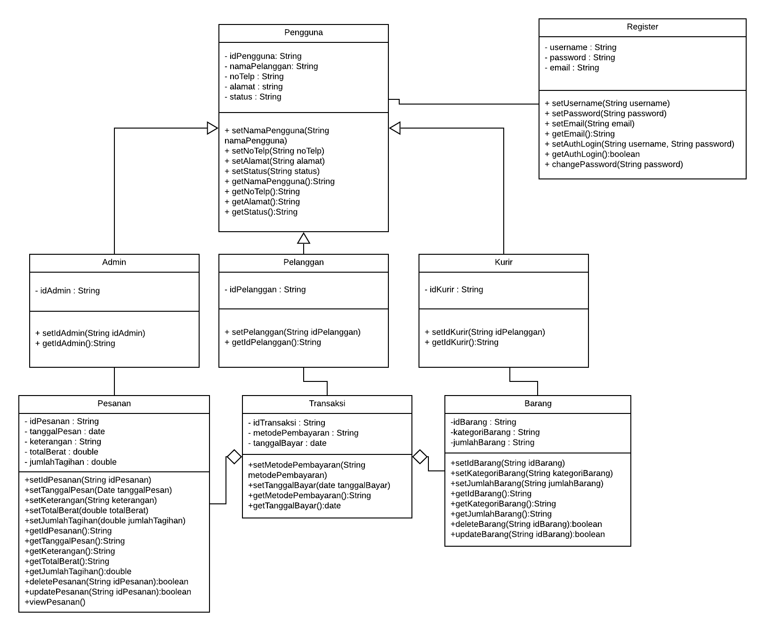

### A screenshot of a cell phone Description automatically generatedClass Diagram

# Kebutuhan Antarmuka Eksternal

## Antarmuka Pengguna

Perangkat lunak laundry.in ini dibuat berbasis mobile menggunakan android studio, untuk pengolahan User Interface dan Prototyping digunakan aplikasi figma. Dan design guideline yang digunakan adalah material design, untuk antarmuka pengguna harus sederhana dan mudah digunakan agar pengguna tidak mengalami kebingungan pada saat menggunakan perangkat lunak ini. Dan karena aplikasi ini berjalan dilingkungan umum, tampilan aplikasi/perangkat lunak akan dibangun semenarik mungkin dan ramah bagi pengguna.

Perangkat lunak untuk laundry ini dilengkapi dengan beberapa menu yang dapat diakses oleh pengguna. Laundry.in menerima masukan dari pengguna melalui perintah yang diklik secara touchscreen.

## Antarmuka Perangkat Keras

Antarmuka perangkat keras yang digunakan dalam perangkat lunak laundry.in adalah perangkat keras bersistem operasi Android 4.0 Ice Cream Sandwich hingga versi Android 8.1 Oreo. Dengan minimal RAM 2 GB dan Memory Internal 8 GB

## Antarmuka Perangkat Lunak

Perangkat lunak dibangun dengan menggunakan Android Studio. Bahasa pemrograman yang digunakan adalah Java. Untuk DBMS yang digunakan adalah MySQL serta perangkat lunak laundry.in ini hanya dapat dijalankan di operasi sistem Android.

## Antarmuka Komunikasi

Yang dibutuhkan hanya sebuah komputer server dan beberapa perangkat telepon genggam client yang terhubung secara client-server dalam lingkup jaringan Internet atau intranet berbasis protokol TransmissionControl Protocol/Internet Protocol (TCP/IP).

# Requirements Lain

Layanan yang disediakan sistem berupa order laundry tanpa harus ke tempat laundry, dengan hanya mengandalkan internet dan telephone genggam sudah dapat melakukan order untuk laundry, dan sistem ini mempunyai notifications yang berisi pemberitahuan proses laundry (history laundry) yang masuk ke pelanggan.

Lampiran A: Daftar Kata-Kata Sukar

|  |  |
| --- | --- |
| Kata kunci | Definisi atau akronim |
| DFD | adalah *Data Flow Diagram*, adalah suatu model logika data atau proses yang dibuat untuk menggambarkan dari mana asal data dan kemana tujuan data yang keluaran dari sistem, dimana data di simpan, proses apa yang menghasilkan data tersebut, dan interaksi antara data yang tersimpan dan proses yang dikenakan pada data tersebut (Kristanto. 2003) |
| ERD | Entity Relationship diagram merupakan teknik yang digunakan untuk memodelkan kebutuhan data dari suatu organisasi, biasanya oleh System Analys dalam tahap analisis persyaratan proyek pengembangan system. (Brady and Loonam . 2010) |
| *Laundry* | menurut Rumekso SE,( 2001: hal 23), Laundry adalah bagian yang bertanggung jawab atas semua cucian yang dikirim kepadanya. |
| Sql Server | ***Menurut Feri Djuandi (2002:3)*** SQL Server adalah sebuah sistem arsitektur terbuka yang memungkinkan para pengembang program memperluas dan menambahkan fungsi-fungsi ke dalam database tersebut |
| MySQL | **Menurut Arief (2011d:152), MySQL** adalah salah satu jenis database server yang sangat terkenal dan banyak digunakan untuk membangun aplikasi web yang menggunakan database sebagai sumber dan pengolahan datanya |
| Android | Menurut Teguh Arifianto (2011 : 1), android merupakan perangkat bergerak pada sistem operasi untuk telepon seluler yang berbasis linux. |